En 2023, les dix plus grands constructeurs de véhicules électriques au monde ont fait confiance aux pneus Continental
- Continental approvisionne pour la première fois les cinq plus grands fabricants de la région Asie-Pacifique, comme c’était déjà le cas dans les régions EMEA et The Americas
- Plusieurs constructeurs, établis comme nouveaux sur le marché, misent sur les pneus Continental. Parmi eux: Tesla, BMW, Volkswagen, BYD et Geely
- «Notre clientèle attache une importance particulière aux pneus silencieux (pour un confort de conduite élevé) et à faible résistance au roulement (pour une plus grande autonomie)», explique Manja Greimeier, responsable Original Equipment de la division Pneumatiques chez Continental
Hanovre, le 5 mars 2024. En 2023, Continental a fourni pour la première fois des pneus aux dix plus grands constructeurs de véhicules entièrement électriques au monde. L’année précédente, ce chiffre était encore de neuf sur dix. Dans la région Asie-Pacifique (APAC), le fabricant de pneus haut de gamme approvisionne pour la première fois les cinq principaux constructeurs de
véhicules électriques équipés de pneus de première monte. En Europe, au Moyen-Orient et en Afrique (région EMEA) ainsi qu’en Amérique du Nord, du Sud et centrale (The Americas), l’entreprise est parvenue à maintenir sa position de leader. En effet, les cinq plus grands constructeurs continuent de faire confiance aux pneus Continental.
La clé du succès: silence et faible résistance au roulement
«Notre clientèle attache une importance particulière aux pneus silencieux (pour un confort de conduite élevé) et à faible résistance au roulement (pour une plus grande autonomie). Nous répondons à ces exigences avec nos pneus performants pour tous types de véhicules électriques. La confiance que les constructeurs du monde entier placent dans les pneus Continental en est une belle preuve», a déclaré Manja Greimeier, qui dirige le secteur Original Equipment de la division Pneumatiques chez Continental. Continental approvisionne notamment Tesla, BYD, Volkswagen, BMW et Geely, des constructeurs de véhicules électriques établis et nouveaux sur le marché.
Toujours plus d’efficacité et moins de consommation
Continental a commencé très tôt à travailler à l’optimisation ciblée de ses pneus pour renforcer leur efficacité et réduire la consommation. Dès 1993, le fabricant de pneus présentait ainsi ContiEcoContact, la première gamme de pneus spécifiquement axée sur l’efficacité énergétique. Depuis lors, le développement des pneus se concentre sur l’obtention d’une faible résistance au roulement, d’un bruit de roulement atténué et de performances kilométriques élevées, sans faire de compromis ni de restrictions en matière de sécurité.
Continental tient également compte du plus grand poids des véhicules électriques, dû à la batterie. Depuis 2021, l’entreprise produit donc des pneus de voitures de tourisme dotés de l’indice de charge HL spécifique et présentant une capacité de charge élevée.
En principe, tous les véhicules, quel que soit leur type de propulsion, profitent des avancées technologiques réalisées par Continental. Le fabricant de pneus haut de gamme a ainsi optimisé toutes les gammes actuelles de son portefeuille de pneus pour tous les types de motorisation. Depuis 2023, le logo «EV Compatible» apposé sur les pneus indique quels modèles sont conçus pour les véhicules électriques et pour optimiser leur autonomie. Ainsi, les pneus Continental constituent toujours le bon choix, que l’on roule avec un moteur à combustion ou électrique.
Continental développe des technologies et des services innovants pour la mobilité durable et intégrée des personnes et de leurs marchandises. L’entreprise technologique fondée en 1871 propose des solutions sûres, efficaces, intelligentes et abordables pour les véhicules, les machines, la circulation et le transport. Continental a réalisé un chiffre d’affaires de 39,4 milliards d’euros en 2022 et emploie actuellement près de 200 000 collaboratrices et collaborateurs dans 57 pays et marchés.
Les solutions de pneus de la division Pneumatiques rendent la mobilité plus sûre, plus intelligente et plus durable. Son portefeuille premium comprend des pneus pour voitures de tourisme, poids lourds, bus, deux-roues ainsi que des pneus spéciaux. Il propose également des solutions et des services intelligents pour les flottes et les revendeurs de pneus. Continental est synonyme de performances de pointe et d’innovations depuis plus de 150 ans et est l’un des plus grands fabricants de pneus au monde. Au cours de l’exercice 2022, la division Pneumatiques a réalisé un chiffre d’affaires de 14 milliards d’euros. Continental emploie 57 000 collaboratrices et collaborateurs dans sa division Pneumatiques dans le monde entier et dispose de 20 sites de production et de 16 sites de développement.

Contact presse

Henry Schniewind
Responsable Communication externe
Continental Tires
Téléphone: +49 511 938-21810
E-mail: henry.schniewind@conti.de

Katharina Bühmann
Responsable de la communication Technologie et Innovation
Continental Tires
Téléphone: +49 151 689-84652
E-mail: katharina.buehmann@conti.de

Site Internet: www.continental-tires.com
Portail presse: www.continental.com/fr-fr/presse
Bibliothèque: www.continental.com/fr-fr/presse/photos-et-videos/
Illustrations et légendes
Continental_PP_ManjaGreimeier | «Notre clientèle attache une importance particulière aux pneus silencieux (pour un confort de conduite élevé) et à faible résistance au roulement (pour une plus grande autonomie)», déclare Manja Greimeier, responsable OE de la division Pneumatiques chez Continental.
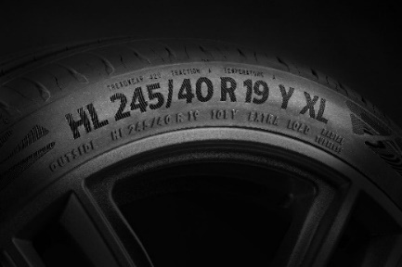  Continental_PP_HLPire | Depuis 2021, Continental produit des pneus pour voitures de tourisme avec l’indice de charge «HL». Disposant d’une capacité de charge plus élevée, ils sont donc particulièrement adaptés aux véhicules électriques dotés de batteries lourdes.
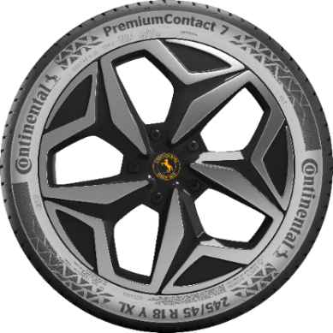Continental_PP_PC7-EV | Continental appose la mention «EV Compatible» sur ses gammes de pneus actuelles, ce qui indique clairement que le modèle est conçu pour les véhicules électriques et pour optimiser leur autonomie.

